消防安全进校园
为加强学校安全工作，增强师生的消防安全意识，掌握扑救初起火灾的能力，夯实建设平安校园基础，5月24日，我校邀请山东省都市消防中心吴峰主任开展校园消防安全培训。

吴主任引用真实案例，深入浅出的分析、讲解了消防安全现状，重点讲解了日常生活中的火灾隐患、带电火灾的扑救、各类灭火器材的使用、火灾逃生技巧等知识，教育师生守住安全底线，将消防知识运用到日常学习、生活中，最大限度的保护自己和他人的生命财产安全。
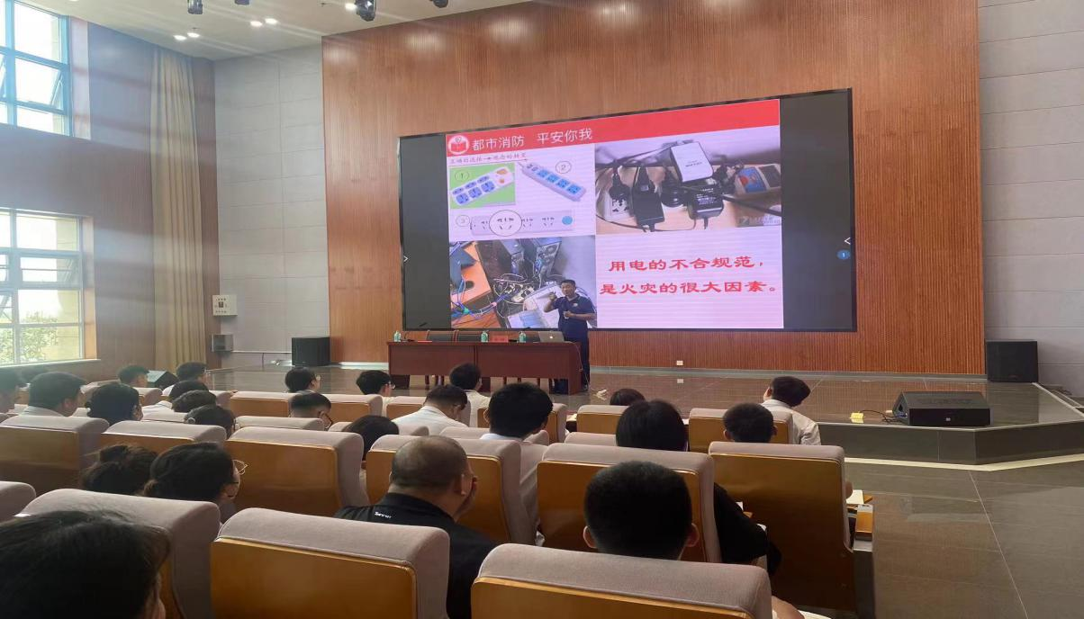
本次培训大大增加了师生的安全意识和自护自救技能，增强了消防安全知识储备和消防防范意识，教育学生在今后的学习、生活中，增强安全用电、用火意识，切实加强了学校的安全教育工作，为创建“平安和谐校园”夯实基础。
山东现代职业高级技工学院
2023年5月24日

